行事報告

2020年●月
真宗大谷派
〇〇山 〇〇寺
第19世住職
〇〇 ■■（代表者）
〒〇〇○―〇〇○○
〇〇市〇〇町12345
000-000-0000
〇〇寺だより
第●号
お寺の屋根から流しソーメン
○月○日、お寺の屋根からソーメンをながしました。準備に多くの人が手伝ってくださり、できたコースは高低差十五メートル、距離は四十八メートル！流したソーメンと水の量はなんと三万トン！
参加してくれた一人、〇〇さんちの兼知くん（９歳）は「ソーメンがシューマッハ並みに速すぎて取れなかったけど、楽しかった！」と満足そうに笑っていました。次は食べられるといいですね！
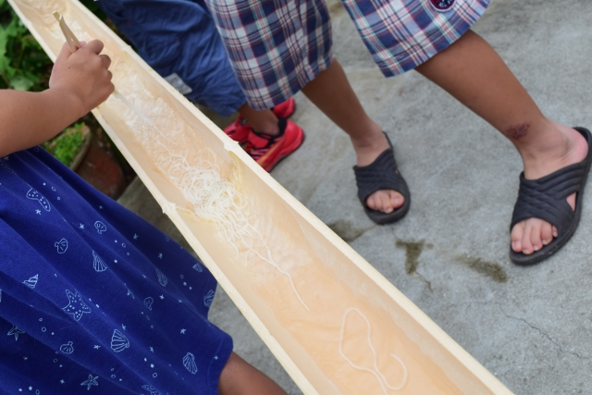
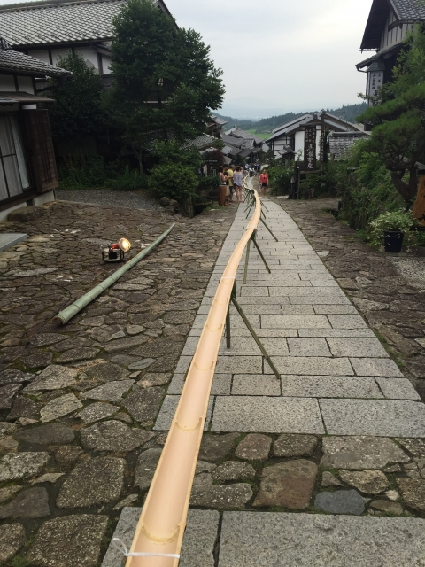
スタッフも次回は、もっと長い高速コースを作りたいとやる気満々です。皆さん、是非ともまたご参加ください。色付きのソーメンをゲットすると何かが起こるかも★

コラム
今日のことば
信心というものは
若返るものである。
死ぬ準備ではない。
安田 理深
『信仰についての対話⑴』
住職獅子吼
ひそかにぐあんをめぐらしてほぼここんをかんがうるにせんしのくだんのしんしんにことなることをなげきこうがくそうぞくのぎわくあることをおもうにさいわいにうえんのちしきによらずはいかでかいぎょうのいちもんにいることをえんや。まったくじけんのかくごをもってたりきのしゅうしをみだることなかれ。
よつてこしんらんしょうにんおんものがたりのおもむきみみのそこにとどまるところいささかこれをしるす。ひとへにどうしんぎょうじゃのふしんをさんぜんがためなりとうんぬん

定期連載
仏壇がお内仏になるまで
とある日の夜、飲み会帰りのお父さん。なんだかまだまだ酔い足りない。「そうや、仏壇に酒あったわ。あれ飲も！」仏壇の中に入れてあった四合瓶を取ろうとして、「あれれ、うわー！」バランスを崩してあわてて捕まったのは打敷とお花。おかげで仏壇の中のものは何もかもすっかり出てしまいました。お父さんは無事に元どおりにできるのでしょうか？
さて、ここで問題です。
仏壇で一番大事なものは何でしょう？

Ａ 位牌
Ｂ 本尊
Ｃ 過去帳

正解は次号にて解説します。

ほとけさまのおはなし ー法話ー
「浄土はいかなる世界か」
池田勇諦先生（同朋大学名誉教授）

親鸞聖人は、『教行信証』のなかで、真実の浄土（ 真仏土（しんぶつど））について、「謹んで真仏土を案ずれば、（乃至）大悲の誓願に酬報（しゅうほう）するがゆえに、真の報仏土（ほうぶつど）と曰うなり」と書いておられます。つまり、真実の浄土とは、阿弥陀如来の本願の報いとしてあらわれた「報土」である。浄土とは私たちを離れてどこかに想い描かれるような世界ではなく、私たちの上に本願が真実信心として実ることを目的として現れた世界だということでしょう。
ですからそれは、私たちが仏さまの教えをいただいて、「本願を信じ念仏をもうす」身となることがなければ知ることのできない世界ですし、そのことを抜きにして浄土といっても、私たちとは無縁なものといわざるをえないのでしょう。
私たちの思慮・分別からは、浄土というものを、ここではないどこかよそにある場所のように実体化し、対象化して、「どこにあるのだろうか」「本当にあるのだろうか」という形でしか考えられない。だから自分自身のめざめ、信心に結びつかないのです。自分自身のあり方はわかっているつもりで不問に付したまま、浄土だけを問題にしていく。「浄土はいかなる世界か」という本質をたずねることもなく、ただ有るか無いか、この世かあの世かだけを問題にしているようなありさまです。
そうした私たちの思慮・分別が根底から問い返されることをとおして、阿弥陀如来の本願の心にめざめるほかに明らかになるすべのない浄土。それが親鸞聖人の願われた浄土だったのです。（中略）経典のなかで、浄土はしばしば「国土」という言葉で表わされます。その場合、なぜ国土という言葉で表現されるのかが見すえられねばならないでしょう。
国土の「土」とは、そこで人間が生きていくことが成り立つような場所です。それゆえ本願は、生きるべき国土を失った私たちに「真の国土」となろうという願心の表現なのです。つまり居場所を喪失した私たちに「真の居場所」となろうという仏さまの願いがかたちとなって現れているのが浄土です。
阿弥陀如来は「光明無量・寿命無量」の仏さまです。ですから阿弥陀仏の本願は、「大悲ものうきことなくて つねにわが身をてらすなり」と和讃にも詠（うた）われるように、「いつでも」「どこでも」私たちを照らし、寄り添ってくださっている。そして、その「どこでも」というのは「ここ」に極まり、「いつでも」というのは「いま」を離れないのです。（次号へつづく）
◎東本願寺出版発行『真宗の生活』二〇一四より

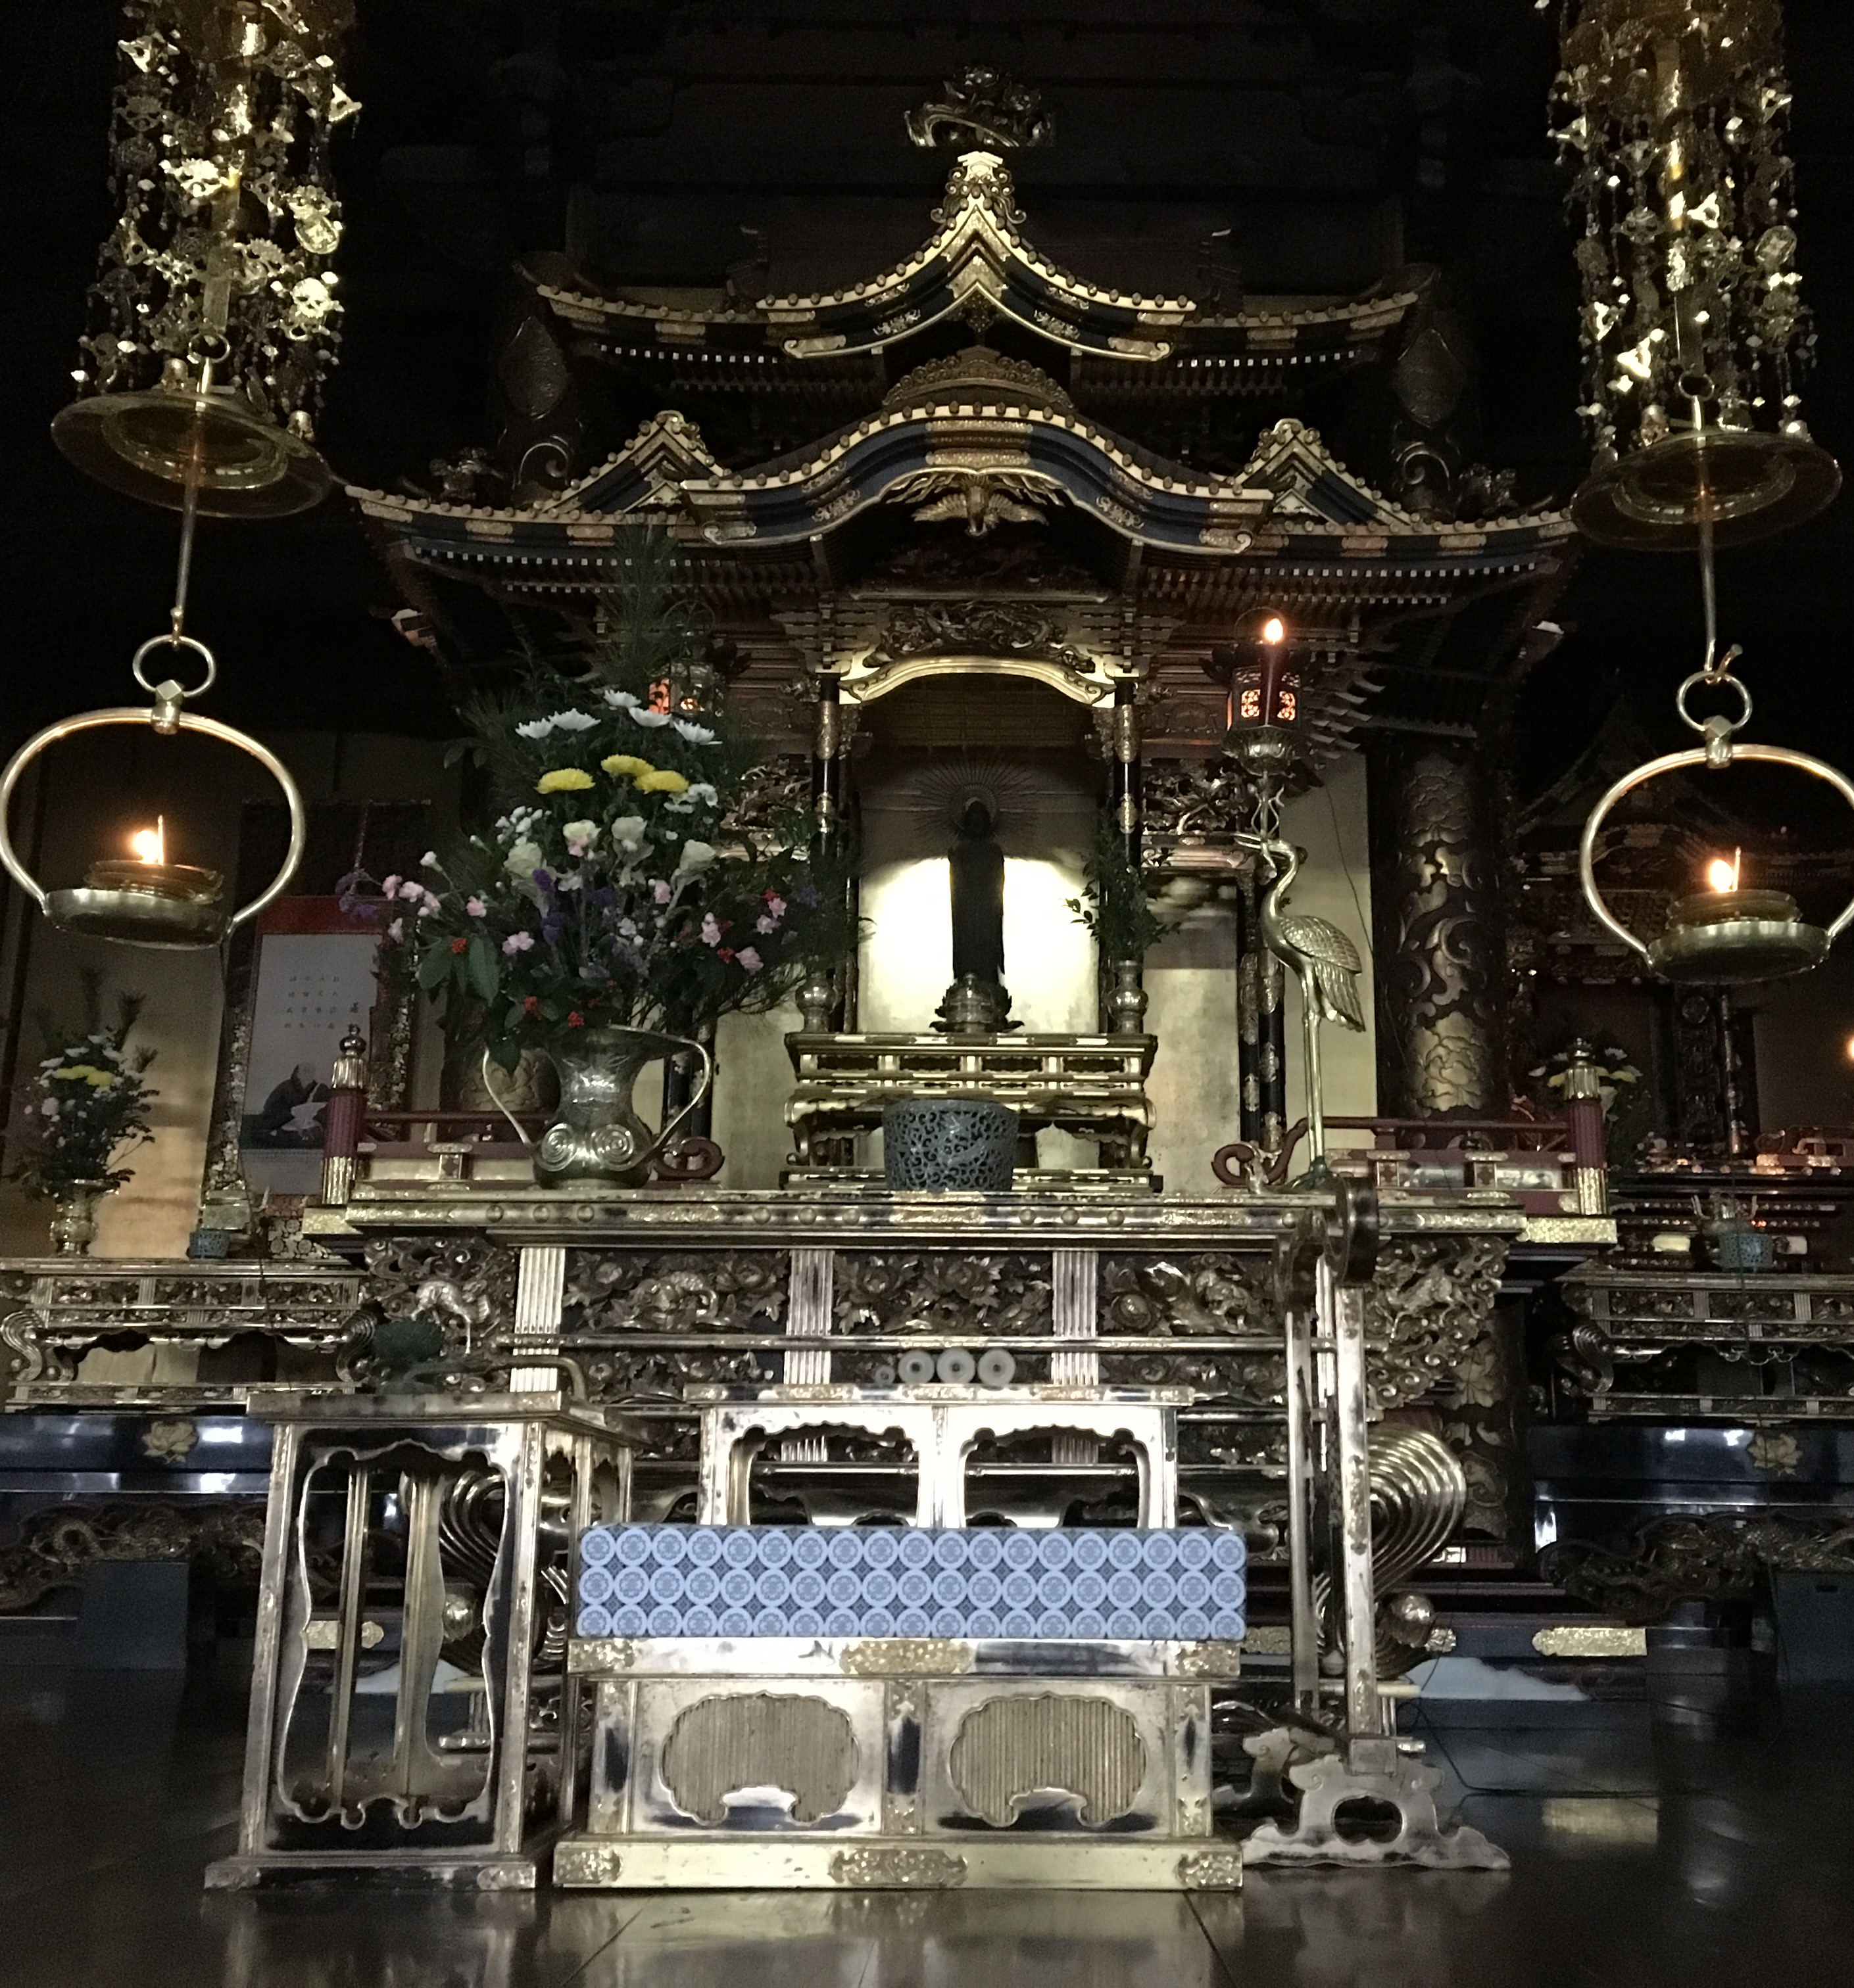

緊急募集
さんだんしゅう
報恩講「讃嘆衆」募集
一緒に特別なお勤めをしてみませんか？
浄土真宗の伝統は、「緇素・老少、面々あゆみを運びて、年々廟堂に詣す。」と語られるように、「緇」ー僧侶と「素」ー門徒が、分け隔てなく、ともに親鸞聖人の教えを讃嘆（ほめたたえ）し、聞き抜いてきました。その精神がもっとも表現されている場こそ報恩講です。毎日のお勤めでは用いない重々しい勤行を、裃をつけて一緒に勤めませんか？
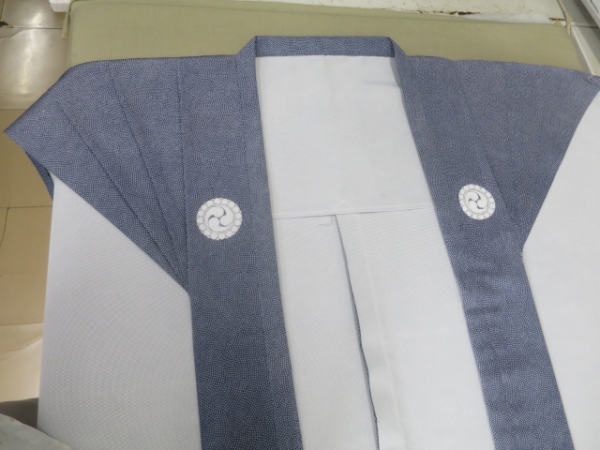
一から指導しますので、心配はいりません！〇〇寺の報恩講を盛り上げましょう！

地元さんぽ
●如上人腰掛石

本願寺歴代の●如上人がこのあたりに立ち寄られたとき、御休憩なさった石です。地熱のせいか、雪が降っても、この石には積もらないので、「●如さんのぬくもり石」と呼ばれ、親しまれてきました。きっと阿弥陀さまのお慈悲を感じてきたのでしょうね。

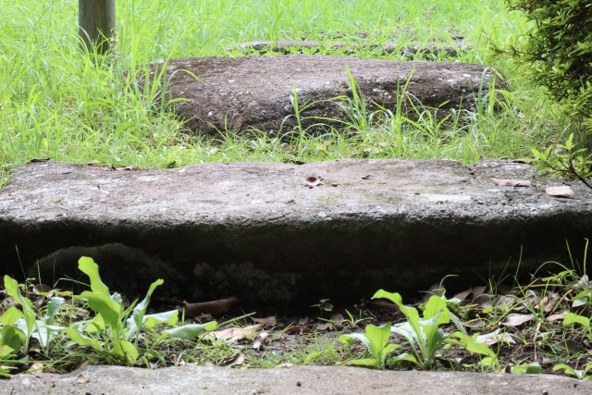
もしも、肉親が危篤になったら
（亡くなったら）

①まず、お寺（〇〇〇ー〇〇〇〇）に電話する。

②悲しみに潰されてしまわないために、段取りをあらかじめ確認する。（後手にまわると対応で手一杯になるので）

③葬儀社を選定し、要望を伝えて打ち合わせする。（必要であれば住職も同席します）

④通夜・葬儀・中陰を勤める。

総代さんインタビュー
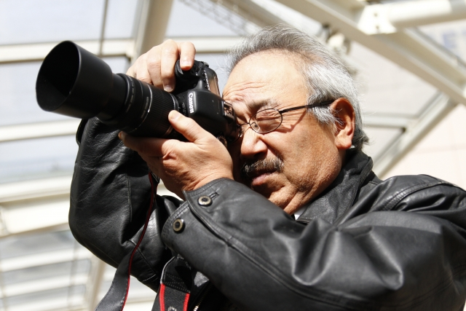
嘴平伊之助さん（六十七）
Ｑ．お寺に関わったきっかけは？
Ａ．たまたま掲示板を見て心打たれて。
Ｑ．総代としてやりたいことは？
Ａ．〇〇寺が、聞法の道場として盛り上がっていけるように力を尽くしたい。
Ｑ．住職に言いたいことは？
Ａ．わしらのかわりにちゃんと勉強して、親鸞聖人の教えを伝えてくれ！生活は支えるから、さぼるなよ。
Ｑ．お寺参り以外の趣味は？
Ａ．プラモデル作り
Ｑ．皆にひとこと
Ａ．わたしらがやらな、誰がやる？みんなの力と知恵をかしてください。

行事案内
一、春季永代経法会
と き：二〇二〇年五月○○日（金）〜〇〇日（日）
朝席 一〇時〜 おとき 十二時半〜
昼席 十三時半〜
法 話：住職
二、盂蘭盆会
と き：二〇二〇年八月十五日（土）十六時〜
ところ：納骨堂前・本堂
法 話：住職
三、秋彼岸会
と き：二〇二〇年九月○○日（日）〜〇〇日（火）
朝席 一〇時〜 おとき 十二時半〜
昼席 十三時半
ところ：納骨堂前・本堂
法 話：神 嶺二師（福良市 光月院住職）
常例 御命日のつどい
と き：毎月二十八日 十八時〜十九時半
内 容：お勤め・雑談からはじめる座談会
テーマ：法事にまつわるあれこれ

年回（年忌）案内
※通仏教では「忌」の文字を用いることが通常ですが、浄土真宗において法事は忌むべきことではなく、亡き人との真実の出遇いをいただく場ですので「会（え）」と表記しています。
一周会（一周忌） 二〇一九年示寂
表小路 武田家・山口家／島之上 橋本家・橋本家（新宅）／坂上 佐藤家・鈴木家・佐々木家・溝口家
三回会（三回忌） 二〇一八年示寂
田野下 玉城家・織田家／無象池 真戸田家／島之上 橋本家（新宅）
七回会（七回忌） 二〇一四年示寂
田野下 玉城家・織田家／無象池 真戸田家／島之上 橋本家（新宅）
十三回会（十三回忌） 二〇〇八年示寂
田野下 玉城家・織田家／無象池 真戸田家／島之上 橋本家（新宅）
十七回会（十七回忌） 二〇〇四年示寂
田野下 玉城家・織田家／無象池 真戸田家／島之上 橋本家（新宅）
二十三回会（二十三回忌） 一九九八年示寂
田野下 玉城家・織田家／無象池 真戸田家／島之上 橋本家（新宅）
二十七回会（二十七回忌） 一九九四年示寂
田野下 玉城家・織田家／島之上 橋本家
三十三回会（三十三回忌） 一九八八年示寂
田野下 玉城家・織田家／無象池 真戸田家
五十回会（五十回忌） 一九七一年示寂
田野下 玉城家・織田家／無象池 真戸田家

質問コーナー
ご質問：香典を包もうとしたらあんまり多いのは失礼だと親戚に指摘されました。いくらが適正なのですか？

お答え：多すぎて失礼ということはありません。香典は浄土真宗では「御香儀」と言い、仏前をおかざりするお香のかわりにお金を包んだことを意味しています。もう一つは、相互扶助の意味で、文字通り気持ちです。額について昔、師に尋ねましたら「これは痛いな」と思う額を包みなさいと言われました。ご参考までに。

編集後記
最近、気づいたことがある。左目の中に、誰が書いたのか、平仮名の「し」がずっとうつっている。視線をずらしても、残像のようにすっとついてくる。ゴミかな。と思いつつも、いろいろな患いが出てくる年頃。あぁ、そういえば、検診で「緑内障には気をつけてくださいよ」って言われてたっけ。緑内障といえば、眼圧が高くなりすぎることで視神経が圧迫され、最終的には破壊されていく病気。効果的な治療法はなく、進行を止めるしかない。自覚症状がないので、発見が遅れれば失明することも。人間の脳はよくできたもので、見えていない部分を想像で補うのだそうだ。ん？ということは、これは視野欠損じゃないのか？そう思って病院に行った。眼科の暗い診察室は否が応でも不安を増長する。しばらくの沈黙のあと、医師が重重しく口を開いた。「検査の結果。何の問題もありません。」「へ？じゃぁこれはなんですか？」「それ、目ん玉のシワですわ。」生理的飛蚊症というもので、歳とともに多くの人がなるらしい。ひとつ、また付き合っていくものが増えた。
